SISTEM PENDUKUNG KEPUTUSAN PEMILIHAN SISWA UNGGULAN PADA SMAN 63 JAKARTA MENGGUNAKAN METODE
SIMPLE ADDITIVE WEIGHTING (SAW)

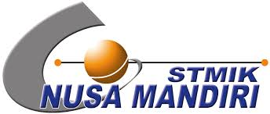

SKRIPSI
Diajukan untuk memenuhi salah satu syarat kelulusan Program Strata Satu (S.1)

Yudha Pratama

NIM : 11140282

Program Studi Sistem Informatika
Sekolah Tinggi Management Informatika dan Komputer
Jakarta
2015

